**ANALISIS SABUESO**

**Propuesta**:

1. Solicitar a cada vendedor un reporte de los puntos principales de la geocerca de su localidad.
   * Unir todos los puntos en una sola base de datos dividida por zona
   * Realizar el seguimiento en base a esa data

|  |  |  |  |  |  |
| --- | --- | --- | --- | --- | --- |
| Nro. | Localidad | Nombre geocerca | Responsable | Estado | Fecha de creación |
| 1 | Huancayo | Funeraria X | John Ramon | Sin crear |  |
| 2 | Cusco | Morgue Y | Juan Pérez | Creado |  |

1. Incrementar el número diario de creación de puntos de la geocerca (registros) o asignar esta función a más de una persona.
   * Considerando la data recopilada del SG5, se tienen 206 puntos para la creación de geocercas, pero esos no necesariamente son los puntos principales, ese número varía.
   * Sin embargo, respecto a la creación de puntos de la geocerca se tienen los siguientes datos:

|  |  |  |  |  |
| --- | --- | --- | --- | --- |
|  | **Nro. registros** | **Nro. dias** |  | |
| **del 17 al 26** | 31 | 10 |  | |
| **ACTUAL** | *Se realizan* ***3 registros x día*** | | | 24 min |
|  | 175 | **59 días** | Tiempo total para la creación | |
|  | *Si se realizan* ***13 registros x día*** | | | 1 hora 45 min |
|  | 175 | **14 días** | Tiempo total para la creación | |
|  | *Si se realizan* ***25 registros x día*** | | | 3 horas 20 min |
|  | 175 | **7 días** | Tiempo total para la creación | |

* + A la fecha se realizan 3 registros x día, al cabo de aprox 2 meses se tendrían todos los puntos registrados.
  + Si se realizan por lo menos 25 registros al día se tendrían todos los puntos registrados en 1 semana.

**Respecto al consejero NI:**

1. En base a la data que ellos envíen de los puntos de creación de la geocerca, realizar el seguimiento diario del registro de los mismos. **Por lo menos 3 puntos diarios para terminar en 1 semana.**

|  |  |
| --- | --- |
|  | Cierres Mayo |
| Lina Baltazar | 13 |
| Jhon Ramon | 5 |

* Se observa que durante el día tienen tiempos destinado a la visita de los puntos de la geocerca, ya que no siempre hay atenciones NI. Tal y como refleja el número de cierres, indica que no se realizan de manera diaria lo cual da espacio a realizar el recorrido para la creación de los puntos de la geocerca.
  1. Durante la visita se recorrió 1 hora con 30 minutos y se visitaron alrededor de 20 puntos. Razón por la cual el día lunes 17 se crean 11 geocercas adicionales agrupadas.

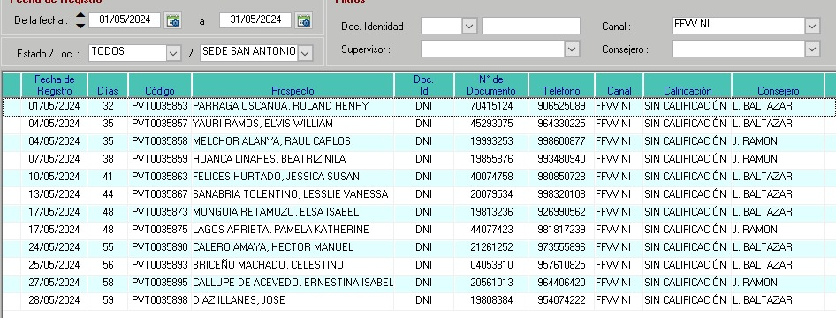 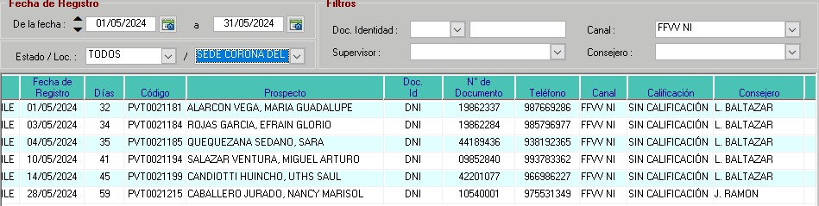

1. Respecto al problema del rastreo, el consejero puede inhabilitar esa opción de 2 formas:
   1. Cerrando la app en segundo plano
   2. Apagando la ubicación del celular

Para lo que se propone lo siguiente:

* 1. Bloquear manualmente a cada dispositivo el cierre en segundo plano.
  2. Modificación del MDM con Ti. Para ello se necesita entregar los dispositivos a las Adm de cada sede y tardaría por lo menos 2 días en finalizarse. Se puede hacer en 2 grupos.
  3. Se puede modificar la política indicando que no se permite apagar la ubicación del celular en horario laboral. En Wialon es posible ver si se apagó